МІНІСТЕРСТВО ОСВІТИ І НАУКИ УКРАЇНИ

ЧЕРКАСЬКИЙ ПОЛІТЕХНІЧНИЙ ТЕХНІКУМ

ЗВІТ

З НАВЧАЛЬНОЇ ПРАКТИКИ

по предмету «Основи програмування та алгоритмічні мови»

Виконав:

Студент групи ПС3-1

Руденко В.Ю.

Перевірив:

Мигаленко М. І.

Черкаси 2014

**Тема: Лінійні алгоритми.**

**(День 1)**

**Завдання:** Семакин Шестаков Основы Программирования

Задача 7

Дана строка, содержащая текст, заканчивающийся точкой. Вывести на экран слова, содержащие три буквы.

**Код програми:**

#include <stdio.h>

#include <string.h>

#include <stdlib.h>

#include <conio.h>

#define Z 3

#define X 256

#define Q " ,.\t"

int main(void)

{

char A[X], *B;

printf("Napisat reshenna: ");

if ( !fgets(A, X, stdin) )

{

fprintf(stderr, "ne vdalosa vvesti danni!\n");

exit(1);

}

if ( ( B = strchr(A, '.') ) == NULL )

{

fprintf(stderr, "Recenna povinno byti vvedeno z krapkoy!\n");

exit(1);

}

*(++B) = '\0';

printf("Slovo iz 3 znakiv:\n", Z);

for ( B = strtok(A, Q);

B != NULL; B = strtok(NULL, Q) )

if ( strlen(B) == Z )

printf("%s\n", B);

getch();

return 0;}

Результат роботи

**Завдання:** (Семакин Шестаков Основы Программирования)

Задача 46

*Тэг курсива.* Дан текст, в котором встречаются структуры <i> и </i>. Заменить каждое вхождение <i> на <курсив>, а каждое вхождение </i> на <конец курсивах *Замечание.* В программе следует учесть, что буква i может быть как строчной, так и прописной.

**Код програми :**

#include <iostream>

#include <conio.h>

using namespace std;

char s [1024];

unsigned int n;

char s1 [1024];

unsigned int index = 0;

char italic [] = "<praktik>";

char italic2 [] = "</praktik>";

int main (void) {

cout << "Input a string: " << endl;

cin >> s;

//for (n = 0; s[n]; n++);

n = strlen(s);

int i = 0;

for (; i<n; i++) {

if (s[i] == '<') {

if ((i < n-2) && ((s[i+1] == 'i') || (s[i+1] == 'I')) && (s[i+2] == '>')) {

for (int j=0; s1[index]=italic[j]; index++,j++);

i += 2;

} else if ((i < n-3) && (s[i+1] == '/') &&

((s[i+2] == 'i') || (s[i+2] == 'I')) &&

(s[i+3] == '>')) {

for (int j=0; s1[index]=italic2[j]; index++,j++);

i += 3;

} else {

s1[index] = s[i];

index++;

}

} else {

s1[index] = s[i];

index++;

}

}

s1[index] = s[i];

for (i = 0; s[i]=s1[i]; i++);

cout << "Have a string : " << endl << s << endl;

getch();

return 0;

}

Результат роботи:

**Завдання:** (Файл рядки)

**Задача 13**

Після введення з клавіатури довільного рядка вивести на екран цей рядок із відібраними в нього символами, що не є літерами.

**Код програми:**

# include <iostream>

# include <conio.h>

# include <string.h>

# include <stdio.h>

using namespace std;

int main ()

{

setlocale(0, "rus");

char str_start_t [500];

cout<<"Ââåäiòü ñëîâî : ";

gets (str_start_t);

char *str=new char[strlen(str_start_t)];

str=str_start_t;

for (int i=0;i<strlen(str_start_t);i++)

{

if (!((str[i]>=65)&&(str[i]<=90)||(str[i]>=97)&&(str[i]<=122)))

cout<<str[i];

}

getch();

return 0;}

Результат роботи:

**Завдання:** Файли й рядки

Задача 68

Ввести з клавіатури текст довільного розміру і після натискання *<Еnter>* вивести його у вигляді “рядка, що біжить” у центрі екрана знизу-вверх. Швидкість прямування рядка зазначити і зв'язати з вбудованим таймером ПЕОМ.

**Код програми :**

#include <stdio.h>

#include <unistd.h>

#include <windows.h>

int main(int argc, const char* argv[])

{

const char text[] = "Praktika PS 3-1";

size_t i = 0, j;

while (1)

{

for (j = i; j > 0; --j)

{

printf(" ");

}

printf("%.*s", 80-i-1, text);

if (80 == ++i)

{

i = 0;

}

printf("%c", 13);

Sleep(50);

}

return 0;}

**Результат:**

**Завдання:** Абрамов

Задача 257

Даны символы s1,s2… Известно, что символ s1 отличен от восклицательного знака и что среди s2,s3… есть по крайней мере один восклицательный знак. Пусть s1,…sn – символы данной последовательности, предшествующие первому восклицательному знаку (n заранее неизвестно).

А) Определить количество пробелов среди s1…sn.

#include <iostream>

#include <conio.h>

using namespace std;

char s [1024];

int main (void) {

cout << "Input a string: " << endl;

gets(s);

bool flag = false;

for (int i = 0; s[i] != '!'; i++)

if (s[i] == 'y') flag = true;

if (flag)

cout << "In string we have symbol y." << endl;

else

cout << "In string we have not symbol y." << endl;

getch();

return 0;}

Б) Выяснить, верно ли, что среди s1…sn имеется буква u.

#include <iostream>

#include <conio.h>

using namespace std;

char s [1024];

int main (void) {

cout << "Input a string: " << endl;

gets(s);

cout << "Have a string: " << endl << s << endl;

unsigned int count = 0;

for (int i = 0; s[i] != '!'; i++)

if (s[i] == ' ') count++;

cout << "In string we have spaces: " << count << endl;

getch();

return 0;}

В) Выяснить, верно ли, что среди s1…sn имеются буквы, входящие в слово шина.

#include <iostream>

#include <conio.h>

using namespace std;

char s [1024];

char word [] = "abcd";

bool exist [4] = {false, };

int main (void) {

cout << "Input a string: " << endl;

gets(s);

unsigned int j;

for (int i = 0; s[i] != '!'; i++) {

j = 0;

while ((word[j] != 0) && (word[j] != s[i])) j++;

if (word[j] != 0) exist[j] = true;

}

j = 0;

while ((j < 4) && exist[j]) j++;

if (j < 4)

cout << "Have not word." << endl;

else

cout << "We have a word." << endl;

getch();

return 0;

}

Г) Выяснить, имеется ли среди s1…sn пара соседствующих букв но или он.

#include <iostream.h>

#include <string.h>

#include <conio.h>

int main()

{

char str[120];

cout <<"Vvedit text:";

gets(str);

int kol=0;

int l = strlen(str);

int s;

for (int i=0; i<l; i++)

{

if (str[i]=='!')s++;

if (str[i]=='n',str[i]=='o') kol++;

}

if (s<1)

cout<<"Nema znaky okluky!";

else{

if (s>1)

cout<<"Treba tilki 1 znak okluky!";

else{

if (kol>=1)

cout <<"Tak, prisutni, kilkist: " << kol;

else cout <<"ne prisutni";}}

getch();

return 0;}

Д) Выяснить, имеется ли среди s1…sn пара соседствующих одинаковых символов.

#include <iostream.h>

#include <string.h>

#include <conio.h>

int main(void)

{

int i;

int flag=0;

char str[120];

printf("Enter str: ");

gets(str);

int l = strlen(str);

int s=0;

for (int i=0; i<l; i++)

{

if (str[i]=='!')s++;

if(str[i]==str[i+1])

{

flag=1;}}

if (s<1)

cout<<"Nema znaky okluky!";

else{

if (s>1)

cout<<"Treba tilki 1 znak okluky!";

else{

flag ? printf("Yes") : printf("No");}}

getch();

return 0;}

Е) Выяснить, верно ли, что существуют такие натуральные i и j, что 1<i<j<n.

#include <iostream>

#include <conio.h>

using namespace std;

char s [1024];

int main (void) {

cout << "Input a string: " << endl;

gets(s);

unsigned int n = 0;

while (s[n] != '!') n++;

if (n < 4) {

cout << "Have not 2 pairs." << endl;

getch();

return 0;

}

unsigned int count = 0;

for (int i = 1; i < n-1; i++)

if (s[i] == s[i+1]) {

count++;

if (count == 2) {

cout << "We have 2 pairs." << endl;

getch();

return 0;

}

}

cout << "Have not 2 pairs." << endl;

getch();

return 0;

}

**Результат роботи**

**Тема: Вектори і матриці**

(День 2)

**Завдання:** Файли вектори і матриці

Задача 10

Впорядкувати рядки матриці K(m,n), що містить натуральні числа, за зростанням суми цифр в десятковій системі числення, що використовуються для запису елементів рядка.

**Код програми**

**#include <iostream>**

**#include <conio.h>**

**#include <stdlib.h>**

**using namespace std;**

**typedef unsigned int uint;**

**const uint m = 5;**

**const uint n = 4;**

**uint K [m][n];**

**uint sums [m];**

**int main (void) {**

**srand(time(NULL));**

**for (uint i = 0; i < m; i++)**

**for (uint j = 0; j < n; j++)**

**K[i][j] = rand() % 1000;**

**cout << "Have matrix:" << endl;**

**for (uint i = 0; i < m; i++) {**

**for (uint j = 0; j < n; j++)**

**cout << "\t" << K[i][j];**

**cout << endl;**

**}**

**for (uint i = 0; i < m; i++) {**

**sums[i] = 0;**

**for (uint j = 0; j < n; j++) {**

**uint x = K[i][j];**

**while (x > 0) {**

**sums[i] += x % 10;**

**x /= 10;**

**}**

**}**

**}**

**cout << "sums: " << endl;**

**for (uint i = 0; i < m; i++)**

**cout << "\t" << sums[i] << endl;**

**for (uint i = 0; i < m-1; i++) {**

**uint min = i;**

**for (uint j = i+1; j < m; j++)**

**if (sums[j] < sums[min])**

**min = j;**

**if (min != i) {**

**uint t = sums[min];**

**sums[min] = sums[i];**

**sums[i] = t;**

**for (uint k = 0; k < n; k++) {**

**t = K[min][k];**

**K[min][k] = K[i][k];**

**K[i][k] = t;**

**}**

**}**

**}**

**cout << "Have sorted matrix:" << endl;**

**for (uint i = 0; i < m; i++) {**

**for (uint j = 0; j < n; j++)**

**cout << "\t" << K[i][j];**

**cout << endl;**

**}**

**cout << "sorted sums: " << endl;**

**for (uint i = 0; i < m; i++)**

**cout << "\t" << sums[i] << endl;**

**getch();**

**return 0;**

**}**

**Результат роботи**

**Завдання: Файли вектори і матриці**

Задача 11

По кругу располагаются n человек. Ведущий считает по кругу, начиная с первого, и выводит («казнить») m-го человека. Круг смыкается, сет возобновляется со следующего после «казненного»; так продолжается, пока «в живых» останется только один человек. Найти номер оставшегося «в живых» человек, а также для заданного n найти такое m>1, при котором «в живых» останется первуй.

#include <iostream>

#include <conio.h>

#include <stdlib.h>

using namespace std;

typedef unsigned int uint;

const uint N = 100;

uint people[N];

uint n;

uint m;

int main (void) {

cout << "Input n (n<=100): ";

cin >> n;

for (uint i = 0; i < n; i++)

people[i] = i+1;

cout << "Input m (m>0): ";

cin >> m;

uint idx = 0;

while (n > 1) {

idx = (idx + m - 1) % n;

for (uint i = idx+1; i < n; i++)

people[i-1] = people[i];

n--;

if (idx == n) idx = 0;

for (uint i = 0; i < n; i++)

cout << people[i] << " ";

cout << endl;

}

cout << "Last subject: " << people[0] << endl;

getch();

return 0;}

**Результат:**

Задача 4

Куб состоит из n3 прозраных и непрозрачных элементарных кубиков. Имеется ли хотя бы один просвет по каждому из трех измерений?

**Код програми:**

#include <iostream>

#include <conio.h>

#include <stdlib.h>

using namespace std;

typedef unsigned int uint;

typedef unsigned short int ushort;

const uint N = 10;

uint cubes[N][N][N];

uint n;

int main (void) {

cout << "Input n (n<=10): ";

cin >> n;

srand(time(NULL));

for (uint i = 0; i < n; i++)

for (uint j = 0; j < n; j++)

for (uint k = 0; k < n; k++)

cubes[i][j][k] = rand() % 2;

for (uint i = 0; i < n; i++) {

cout << "floor " << i << ":" << endl;

for (uint j = 0; j < n; j++) {

for (uint k = 0; k < n; k++)

cout << cubes[i][j][k] << " ";

cout << endl;

}

}

getch();

return 0;}

**Результат роботи:**

**Завдання:** Абрамо задачник по программированию.

Задача 703

Даны квадратная матрица А порядка n, векторы x и y с n элементами. Получить вектор A(x+y).

**Код програми:**

#include <iostream>

#include <conio.h>

using namespace std;

int main()

{

int N;

cout<<"Vvedite poriadok"<<'\n'<< "N=";

cin>>N;

int *X = new int[N];

int *Y = new int[N];

int *B = new int[N];

int **A = new int*[N];

for (int i = 0; i < N; i++)

A[i] = new int[N];

for(int i=0;i<N;i++)

{

cout<<"Vvedite "<<"X("<<i<<")"<<'\n'<<"X("<<i<<")=";

cin>>X[i];

}

for(int i=0;i<N;i++)

{

cout<<"Vvedite "<<"Y("<<i<<")"<<'\n'<<"Y("<<i<<")=";

cin>>Y[i];

}

for(int i=0;i<N;i++)

{

for(int j=0;j<N;j++)

{

cout<<"Vvedite "<<"A("<<i<<","<<j<<")"<<'\n'<<"A("<<i<<","<<j<<")=";

cin>>A[i][j];

}

}

for(int i=0;i<N;i++)

{

B[i]=0;

for(int j=0;j<N;j++)

{

B[i]=B[i]+A[i][j]*(X[j]+Y[j]);

}

}

for(int i=0;i<N;i++)

{

cout<<B[i]<<'\n';

}

cout<<"Najmite lubuu simvolnuu klavishu a posle Enter";

getch();

delete[] X;

delete[] Y;

delete[] B;

for(int i = 0; i < N; i++)

delete[] A[i];

delete[] A;

getch ();

return 0;

}

**Результат:**

**Тема: Функції**

(День 3, 4)

**Завдання:** Файл функції

Задача 3

Данo дiйснi числа x1, y1, x2, y2,...,x10, y10. Знайти: периметр десятикутника, вершини кого мають вiдповiдно координати (x1, y1), (x2, y2),..., (x10, y10).

**Код програми:**

#include <iostream>

#include <cmath>

using namespace std;

double rast(double x1, double y1, double x2, double y2)

{

return sqrt((x2 - x1)*(x2 - x1) + (y2 - y1)*(y2 - y1));

}

int main()

{

int n = 10;

double x[10];

double y[10];

double p = 0;

for (int i = 0; i < n; i++)

{

printf("x%d, y%d: ", i + 1, i + 1);

cin >> x[i] >> y[i];

}

for (int i = 0; i < n - 1; i++)

{

p += rast(x[i], y[i], x[i + 1], y[i + 1]);

}

p += rast(x[0], y[0], x[n - 1], y[n - 1]);

cout << "result: " << p << endl;

system("pause");

return 0 ;}

Результат роботи

**Перевірка**

**Завдання:** Файл функції

Задача 16(13)

Визначити значення функцiiу=f(x) на промiжку [a,b] з кроком h використовуючи для обчислення значення функцiiпiдпрограму-функцiю.

13. y = arcctg(x)/(x^2-5x+6)│ -5 │ 5 │ 0.4

**Код програми:**

# include <iostream>

# include <conio.h>

# include <Windows.h>

# include <math.h>

using namespace std;

double funktions_13 (double );

int main (void)

{

double a,b,h;

setlocale(0,"rus");

for (int i=0;i!=1;)

{

cout<<"Вкажiть початок дiапазону: ";

cin>>a;

cout<<endl<<"Вкажiть кiнець дiапазону: ";

cin>>b;

cout<<endl<<"Вкажiть крок дiапазону: ";

cin>>h;

if (a>b)

swap(a,b);

if ((a==b)||(h>=b)||(h<=0))

{

cout<<"Crash system error!!!";

getch ();

}

else

i++;

}

for (double i=a;i<b;i+=h)

{

if ((i>=-5)&&(i<=5)&&(h==0.4))

funktions_13 (i);

}

getch ();

return 0;

}

double funktions_13 (double x)

{

cout<<"13. "<<atan(x)/((x*x)-5*x+6)<<endl;

}

**Результат роботи:**

Перевірка:

**Завдання:** (Абрамов завдання по програмированию)

Задача 430

Даны натуральне числа k, l, m, действительные числа xl,…, xk, y1,…,yl, zl,…, zm. Получить

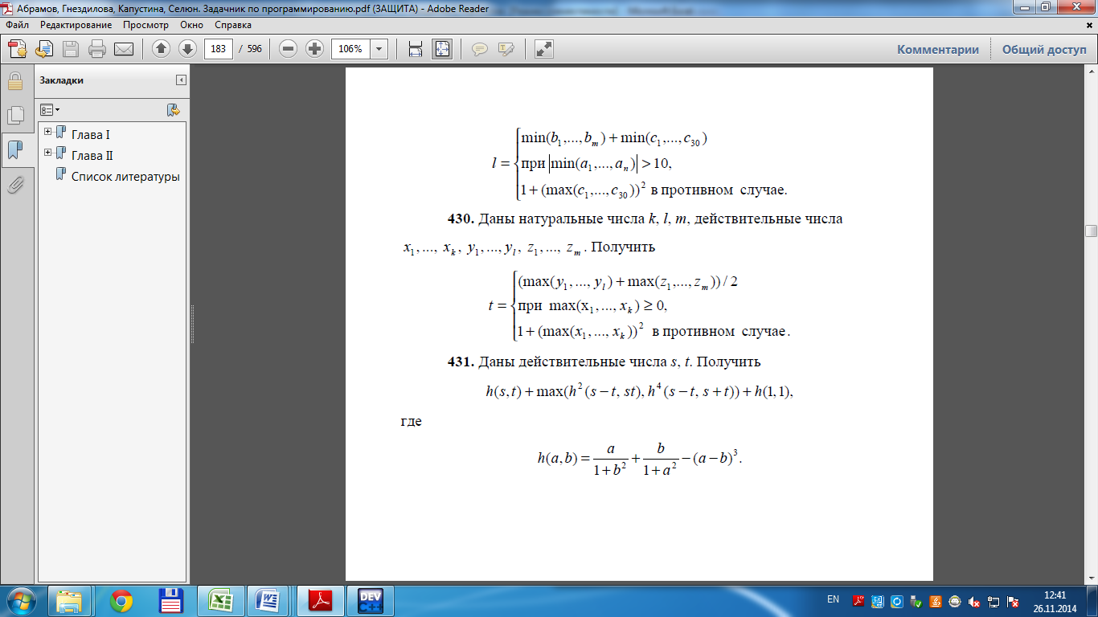

**Код програми**

#include <iostream>

#include <conio.h>

#include <stdlib.h>

#include <time.h>

using namespace std;

int MAX(int a, int b){

return (a>b)?a:b;

}

int main(){

srand(time(NULL));

cout <<"Input k,l,m :";

int k,l,m, Mx,My,Mz;

cin >>k>>l>>m;

float X[100],Y[100],Z[100];

int i=0;

while(i<=100){

/* if(i<=k){

X[i]=rand()%21;

if(i==0){ Mx=X[i]; }

if(i>0){ Mx=MAX(X[i],Mx); }

}*/

if(i<l){

Y[i]=rand()%21;

if(i==0){ My=Y[i]; }

if(i>0){ My=MAX(Y[i],My); }

}

if(i<m){

Z[i]=rand()%21;

if(i==0){ Mz=Z[i]; }

if(i>0){ Mz=MAX(Z[i],Mz); }

}

i++;

}

int Ni=0;

while(Ni<k){

cout << "Input x: ";

cin >> X[Ni];

if(Ni==0){ Mx=X[Ni]; }

if(Ni>0){ Mx=MAX(X[Ni],Mx); }

Ni++;

}

cout << endl;

while(k>0){

cout << X[k-1] << " ";

k--;

} cout << endl;

while(l>0){

cout << Y[l-1] << " ";

l--;

} cout << endl;

while(m>0){

cout << Z[m-1] << " ";

m--;

} cout << endl;

float t;

if(Mx>=0){ t=(My+Mz)/2; }

else t=(1+(Mx*Mx));

cout << "\n\n\t t = " << t;

getch();

}

Результат роботи

Перевірка :

**Завдання:** (Абрамов завдання по програмированию)

Задача 458

Даны неотрицательные целые числа n, m; вычислить A(n, m),

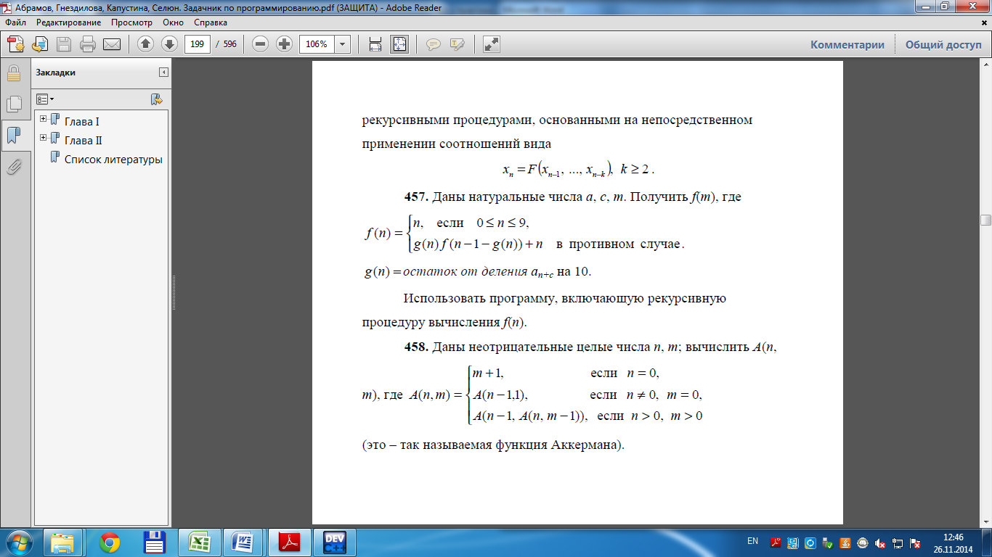

(это так называемая функция Аккермана).

**Код програми**

#include <iostream>

#include <iomanip>

#include <map>

#include <conio.h>

using namespace std;

unsigned akk(unsigned m, unsigned n)

{

static map< pair< unsigned, unsigned >, unsigned > akkv;

if (m == 0) {

return n + 1;

} else if (m > 0 && n == 0) {

return akk(m - 1, 1);

} else {

pair< unsigned, unsigned > args(m, n);

if (akkv[args] == 0) {

unsigned v = akk(m - 1, akk(m, n - 1));

akkv[args] = v;

return v;

} else {

return akkv[args];

}}

}

int main() {

unsigned m, n;

cout << "\nTablucya funkcii Akkermana(m, n):" << endl;

cout << "+" << endl;

cout << " n\\m |";

for (int i = 0; i < 4; ++i) {

cout << setw(10) << i;

}

cout << endl << "+" << endl;

for (int i = 0; i < 15; ++i) {

cout << setw(3) << i << " |";

for (int j = 0; j < 4; ++j) {

cout << setw(10) << akk(j, i);

}

cout << endl;

getch();

}

}

**Результат роботи:**

**Завдання:** Я иду на урок інформатики (задачи по программированию).

Задача 8

Даны три квадратных уравнения *ах2 + bх + с* = 0, *bх2 + ах + с =* 0, *сх2 + ах + b =* 0.

Сколько из них имеют вещественные корни? (Определить функцию, позволяющую распознавать наличие вещественных корней в квадратном уравнении.)

**Код програми**

#include <iostream>

#include <conio.h>

#include <cmath>

using namespace std;

void Metod(double a1, double b1, double c1)

{

int kol = 0;

double D,D1,D2;

double x1;

double x2;

D=pow(b1,2)-4*a1*c1; // ax^2+bx+c=0

D1=pow(a1,2)-4*b1*c1;// bx^2+ax+c=0

D2=pow(a1,2)-4*c1*b1;// cx^2+ax+b=0

if (D >= 0)

{

x1 = (-b1 + sqrt(D)) / (2 * a1);

x2 = (-b1 - sqrt(D)) / (2 * a1);

if (x1 - (int)x1 != 0 || x2 - (int)x2 != 0)

{

cout<<"Rivnyannya "<<a1<<"x^2+"<<b1<<"x+"<<c1<<" mae vechestvenni korni "<<endl;

kol++;

}

}else{cout<<"Rivnyannya ax^2+bx+c=0 ne maye koreniv\n";}

if (D1 >= 0)

{

x1 = (-a1 + sqrt(D)) / (2 * b1);

x2 = (-a1 - sqrt(D)) / (2 * b1);

if (x1 - (int)x1 != 0 || x2 - (int)x2 != 0)

{

cout<<"Rivnyannya "<<b1<<"x^2+"<<a1<<"x+"<<c1<<" mae vechestvenni korni "<<endl;

kol++;

}

}else{cout<<"Rivnyannya bx^2+ax+c=0 ne maye korniv\n";}

if (D2 >= 0)

{

x1 = (-a1 + sqrt(D)) / (2 * c1);

x2 = (-a1 - sqrt(D)) / (2 * c1);

if (x1 - (int)x1 != 0 || x2 - (int)x2 != 0)

{

cout<<"Rivnyannya "<<c1<<"x^2+"<<a1<<"x+"<<b1<<" mae vechestvenni korni "<<endl;

kol++;

}

}else{cout<<"Rivnyannya cx^2+ax+b=0 ne maye koreniv\n";}

}

int main()

{

int f,s,t;

cout<<"Vvedit znachennya a: ";

cin>>f;

cout<<"Vvedit znachennya b: ";

cin>>s;

cout<<"Vvedit znachennya c: ";

cin>>t;

Metod(f,s,t);

getch();

return 0;

}

**Результат роботи:**

Задача 15

Найти все трехзначные простые числа. (Определить функцию, позволяющую распознавать простые числа.)

**Код програми:**

#include <iostream.h>

#include <stdio.h>

#include <conio.h>

using namespace std;

int n,m;

int wid=0;

int main ()

{

cout<<"vvedit diapazon:";

cin>>n>>m;

int i=n;

while(n<=m){

while(i!=0){

if(n%i==0){ wid++; }

i--;}

if(wid==3){

cout<<"\n\n "<<n<<" "<<endl;}

n++;

wid=0;

i=n;

}

getch ();

}

**Результат роботи:**

**Тема:** Файли

(День 6,7)

**Завдання:** Семакин, Шестаков основы программирования.

Задача 8

# include <iostream>

# include <conio.h>

# include <time.h>

# include <fstream>

# include <stdlib.h>

using namespace std;

void star (int ,ofstream *);

char save_file (void);

int *a=new int [1000];

int max_z=5;

int main ()

{

srand(time (NULL));

cout<<"Vvedite cholichestvo chifer = ";

cin>>max_z;

for (int i=0;i<max_z;i++)

{

a[i]=rand()%9+1;

cout<<a[i]<<" ";

}

save_file ();

getch ();

return 0;

}

void star (int stop, ofstream & f)

{

for (int i=0;i<=stop;i++)

{

f<<a[i];

if (i<stop)

{

f<<"*";

}

}

f<<"=";

}

char save_file (void)

{

ofstream file;

file.open ("1231231321231231231.txt", ios::out);

double summ=0;

summ=a[0];

file<<summ<<endl;

for (int i=1;i<max_z;i++)

{

summ*=a[i];

star (i, file);

file<<summ<<endl;

}

}

**Результат роботи:**

**Завдання:** Я иду на урок информатики (задачи по программированию).

Задача 52

Имеются два типизированных файла, элементами которых являются числа. Получить третий файл, в котором записаны сначала числа из первого файла, а затем — из второго. Порядок следования чисел сохраняется.

#include <iostream>

#include <conio.h>

#include <fstream>

using namespace std;

int main(){

srand(time(0));

unsigned long int k, m, q, c1, c2;

ofstream out1("file_1(zadasha52).txt");

ofstream out2("file_2(zadasha52).txt");

cout<<"VVedit kilkist elementiv 1-go faily: ";

cin>>c1;

for(int i=0; i<c1; i++){

out1<<rand()%9;

out1<<"\n";

}

out1.close();

cout<<"VVedit kilkist elementiv 2-go faily: ";

cin>>c2;

for(int i=0; i<c2; i++){

out2<<rand()%9;

out2<<"\n";

}

out2.close();

unsigned long int a[c1], b[c2], c[c1+c2];

printf(" V fail #1 zapicano:\n");

ifstream in1("file_1(zadasha52).txt");

for(unsigned long int i=0; i<c1; i++){

in1>>a[i];

cout<<a[i]<<" ";

}

in1.close();

printf("\n V fail #2 zapicano:\n");

ifstream in2("file_2(zadasha52).txt");

for(unsigned long int i=0; i<c2; i++){

in2>>b[i];

cout<<b[i]<<" ";

}

in2.close();

for(unsigned long int j=c1-1; j>0; j--){

for(unsigned long int i=0; i<j; i++){

if (a[i]>a[i+1]){

q=a[i];

a[i]=a[i+1];

a[i+1]=q;

}

}

}

for(unsigned long int j=c2-1; j>0; j--){

for(unsigned long int i=0; i<j; i++){

if (b[i]>b[i+1]){

q=b[i];

b[i]=b[i+1];

b[i+1]=q;

}

}

}

printf("\nRezyltat\n");

printf("File #1 (vidsortovano)\n" );

ofstream out4("file_1(zadasha52).txt");

ofstream out5("file_2(zadasha52).txt");

for(unsigned long int i=0; i<c1; i++){

out4<<a[i];

out4<<"\n";

printf("%d ", a[i]);

}

out4.close();

printf("\nFile #2 (vidsortovano)\n");

for(unsigned long int i=0; i<c2; i++){

out5<<a[i];

out5<<"\n";

printf("%d ", b[i]);

}

out5.close();

for(unsigned long int i=0, h=0, j=1; i<=c1+c2-1; i++, h=h+2, j=j+2){

c[h]=a[i];

c[j]=b[i];

}

for(unsigned long int j=c1+c2-1; j>0; j--){

for(unsigned long int i=0; i<j; i++){

if (c[i]>c[i+1]){

q=c[i];

c[i]=c[i+1];

c[i+1]=q;

}

}

}

printf("\n");

printf("Result: File #3\n");

ofstream out3("file_3(zadasha52).txt");

for(int i=0; i<c1+c2-1; i++){

out3<<c[i]%9;

out3<<"\n";

cout<<c[i]<<" ";

}

out3.close();

getch();

return 0;}

**Результат роботи:**